Федеральное государственное бюджетное образовательное учреждение

высшего образования

«Красноярский государственный медицинский университет

имени профессора В.Ф.Войно-Ясенецкого»

Министерства здравоохранения Российской Федерации
(ФГБОУ ВО КрасГМУ им. проф. В.Ф. Войно-Ясенецкого Минздрава России)

Утверждаю
« » 2021 г.
Зав. кафедрой физической и реабилитационной медицины с курсом ПО
д.м.н., доцент Можейко Е.Ю.
________________________________
(подписЬ)

Индивидуальный план
работы ОРДИНАТОРА

Специальность ___физиотерапия ____________________________

Кафедра ___физической и реабилитационной медицины с курсом ПО ________________________

Фамилия_________Савенко____________________________________________________________

Имя_____________Ирина_____________________________________________________________

Отчество_________Андреевна__________________________________________________________

Ф.И.О. руководителя ___Можейко Елена Юрьевна________________________________________

Срок обучения с «_1_» ________сентября_________ 2021 г.

по «_31_» ______ августа____________ 2023 г.

2021 год

УЧЕБНЫЙ ПЛАН, ОБЪЕМ, СОДЕРЖАНИЕ ОСНОВНОЙ ПРОФЕССИОНАЛЬНОЙ ОБРАЗОВАТЕЛЬНОЙ ПРОГРАММЫ ВЫСШЕГО ОБРАЗОВАНИЯ – ПРОГРАММЫ ПОДГОТОВКИ КАДРОВ ВЫСШЕЙ КВАЛИФИКАЦИИ В ОРДИНАТУРЕ ПО СПЕЦИАЛЬНОСТИ 31.08 – ФИЗИОТЕРАПИЯ

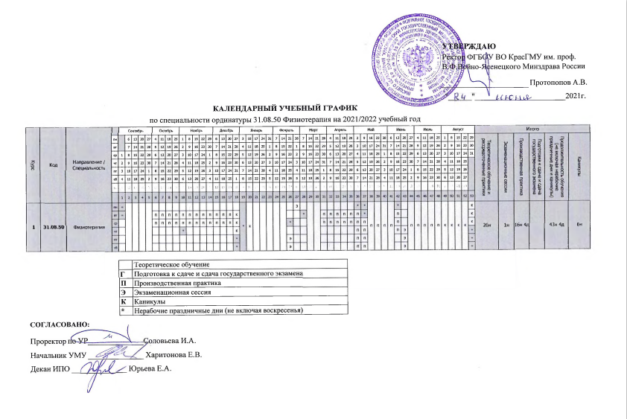

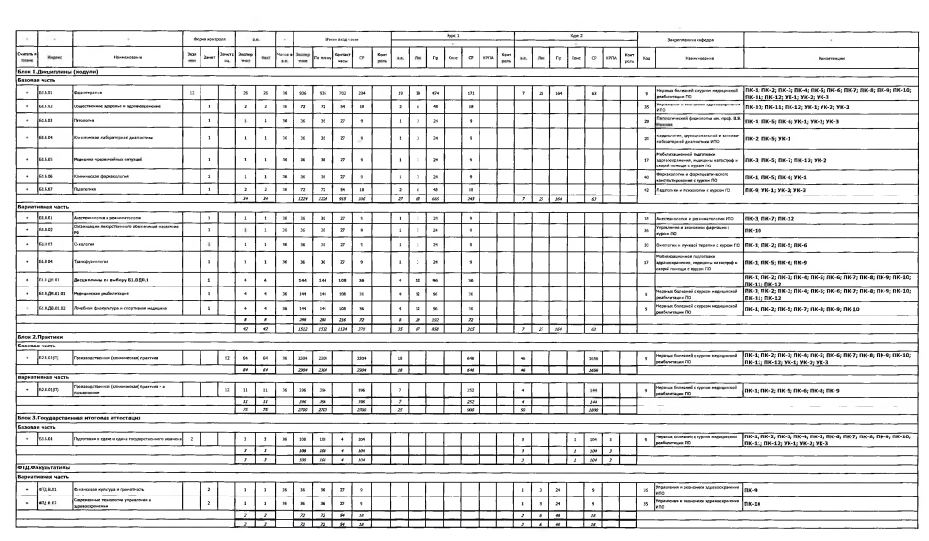

2.ВИДЫ ПРОФЕССИОНАЛЬНОЙ ДЕЯТЕЛЬНОСТИ, ПРОФЕССИОНАЛЬНЫЕ ЗАДАЧИ И ПЕРЕЧЕНЬ КОМПЕТЕНЦИЙ ПО СПЕЦИАЛЬНОСТИ 31.08 – ФИЗИОТЕРАПИЯ

2.1 Виды профессиональной деятельности, к которым готовятся выпускники, освоившие программу ординатуры:
профилактическая;
диагностическая;
лечебная;
реабилитационная;
психолого-педагогическая;
организационно-управленческая.
Программа ординатуры включает в себя все виды профессиональной деятельности, к которым готовится ординатор.

2.2 Выпускник, освоивший программу ординатуры, готов решать следующие профессиональные задачи:
профилактическая деятельность:
предупреждение возникновения заболеваний среди населения путем проведения профилактических и противоэпидемических мероприятий;
проведение профилактических медицинских осмотров, диспансеризации, диспансерного наблюдения;
проведение сбора и медико-статистического анализа информации о показателях здоровья населения различных возрастно-половых групп, характеризующих состояние их здоровья;
диагностическая деятельность:
диагностика заболеваний и патологических состояний пациентов на основе владения пропедевтическими, лабораторными, инструментальными и иными методами исследования;
диагностика неотложных состояний;
диагностика беременности;
проведение медицинской экспертизы;
лечебная деятельность:
оказание специализированной медицинской помощи;
участие в оказании скорой медицинской помощи при состояниях, требующих срочного медицинского вмешательства;
оказание медицинской помощи при чрезвычайных ситуациях, в том числе участие в медицинской эвакуации;
реабилитационная деятельность:
проведение медицинской реабилитации и санаторно-курортного лечения.
психолого-педагогическая деятельность:
формирование у населения, пациентов и членов их семей мотивации, направленной на сохранение и укрепление своего здоровья и здоровья окружающих;
организационно-управленческая деятельность:
применение основных принципов организации оказания медицинской помощи в медицинских организациях и их структурных подразделениях;
организация и управление деятельностью медицинских организаций их структурных подразделений;
организация проведения медицинской экспертизы;
организация оценки качества оказания медицинской помощи пациентам;
ведение учетно-отчетной документации в медицинской организации и их структурных подразделениях;
создание в медицинских организациях и их структурных подразделениях благоприятных условий для пребывания пациентов и трудовой деятельности медицинского персонала с учетом требований техники безопасности и охраны труда;
соблюдение основных требований информационной безопасности.
2.3 Выпускник, освоивший программу ординатуры, должен обладать следующими универсальными компетенциями:
готовностью к абстрактному мышлению, анализу, синтезу (УК-1);
готовностью к управлению коллективом, толерантно воспринимать социальные, этнические, конфессиональные и культурные различия (УК-2);
готовность к участию в педагогической деятельности программам среднего и высшего медицинского образования или среднего и высшего фармацевтического образования, а также по дополнительным профессиональным программам для лиц имеющих среднее профессиональное или высшее образование в порядке, установленном федеральным органом исполнительной власти, осуществляющим функции по выработке государственной политики и нормативно правовому регулированию в сфере здравоохранения (УК-3).

2.4 Выпускник, освоивший программу ординатуры, должен обладать профессиональными компетенциями:
профилактическая деятельность:
готовность к осуществлению комплекса мероприятий, направленных на сохранение и укрепление здоровья и включающих в себя формирование здорового образа жизни, предупреждение возникновения и (или) распространения заболеваний, их раннюю диагностику, выявление причин и условий их возникновения и развития, а также направленных на устранение вредного влияния на здоровье человека факторов среды его обитания (ПК-1);
готовность к проведению профилактических медицинских осмотров, врачебному контролю, диспансеризации и осуществлению диспансерного наблюдения лиц, занимающихся спортом (ПК-2);
готовность к проведению противоэпидемических мероприятий, организации защиты населения в очагах особо опасных инфекций, при ухудшении радиационной обстановки, стихийных бедствиях и иных чрезвычайных ситуациях (ПК-3);
готовность к применению социально-гигиенических методик сбора и медико-статистического анализа информации о показателях здоровья взрослых и подростков (ПК-4);
диагностическая деятельность:
готовность к определению у пациентов патологических состояний, симптомов, синдромов заболеваний, нозологических форм в соответствии с Международной статистической классификацией болезней и проблем, связанных со здоровьем (ПК-5);
лечебная деятельность:
готовность к применению методов лечебной физкультуры пациентам, нуждающимся в оказании медицинской помощи (ПК-6);
готовность к оказанию медицинской помощи при чрезвычайных ситуациях, в том числе участию в медицинской эвакуации (ПК-7);
реабилитационная деятельность:
готовность к применению природных лечебных факторов, лекарственной, немедикаментозной терапии и других метолов у пациентов, нуждающихся в медицинской реабилитации (ПК-8);
психолого-педагогическая деятельность:
готовность к формированию у населения, пациентов, членов их семей мотивации, направленной на сохранение и укрепление своего здоровья и здоровья окружающих (ПК-9);
организационно-управленческая деятельность:
готовность к применению основных принципов организации и управления в сфере охраны здоровья граждан, в медицинских организациях и их структурных подразделениях (ПК-10);
готовность к участию в оценке качества оказания медицинской помощи с использованием основных медико-статистических показателей (ПК-11);
готовность к организации в медицинской помощи при чрезвычайных ситуациях, в том числе и медицинской эвакуации (ПК-12).

3. Планируемые результаты обучения ПО СПЕЦИАЛЬНОСТИ 31.08 – ФИЗИОТЕРАПИЯ

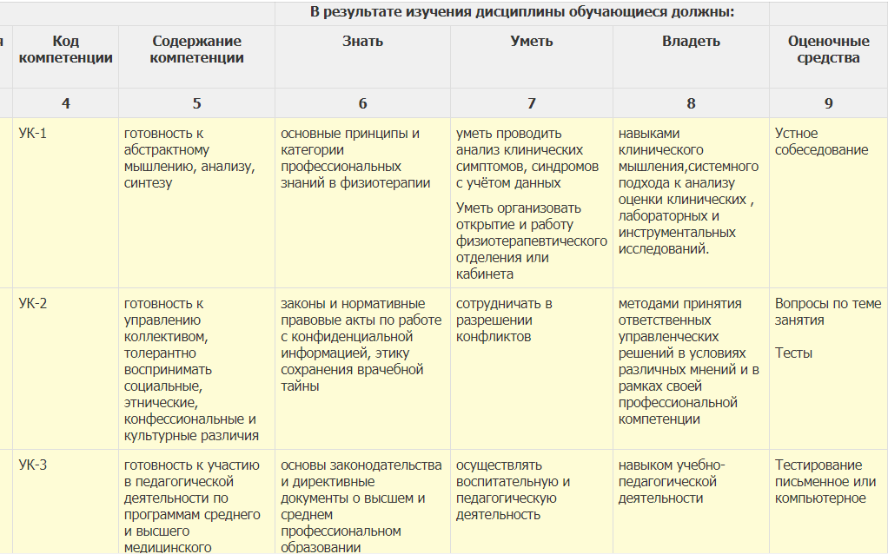

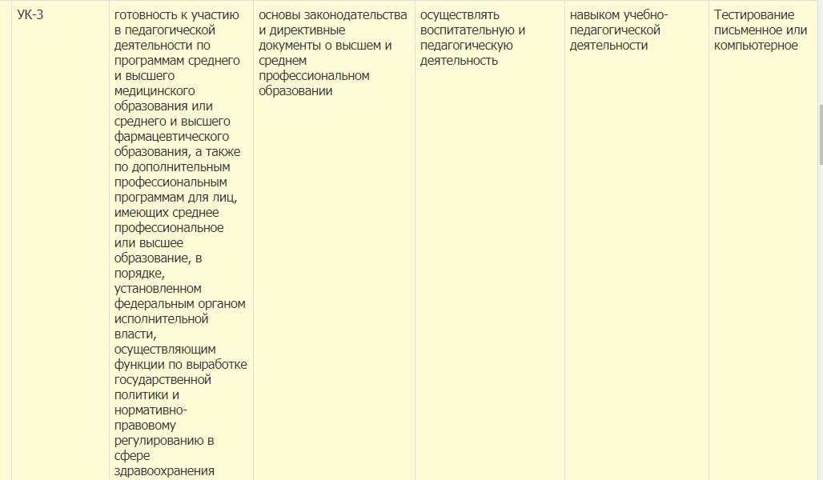

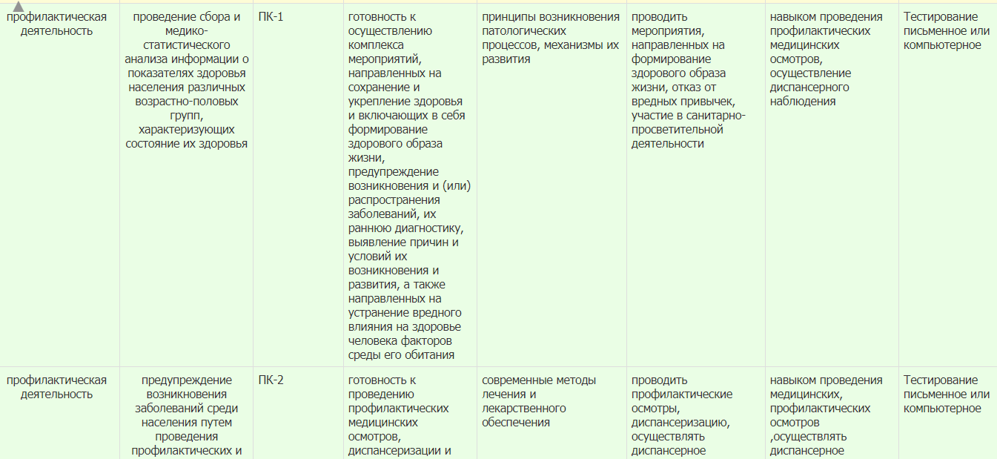

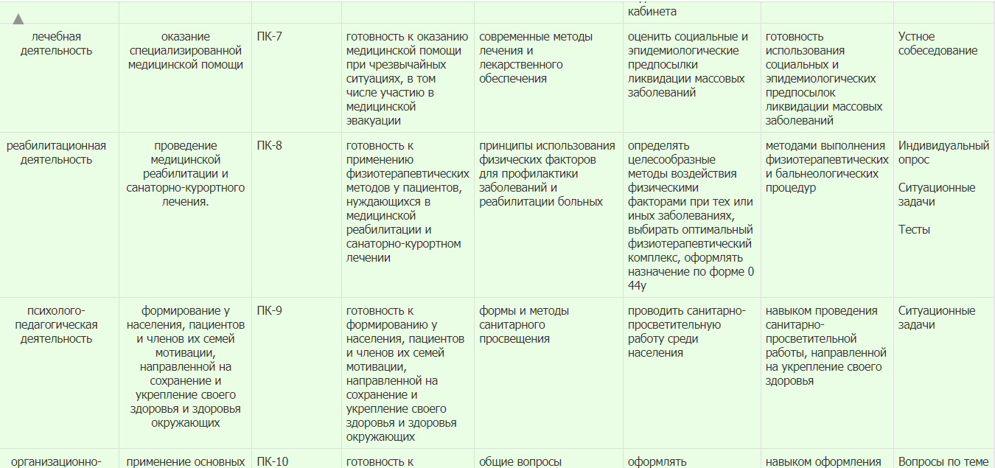

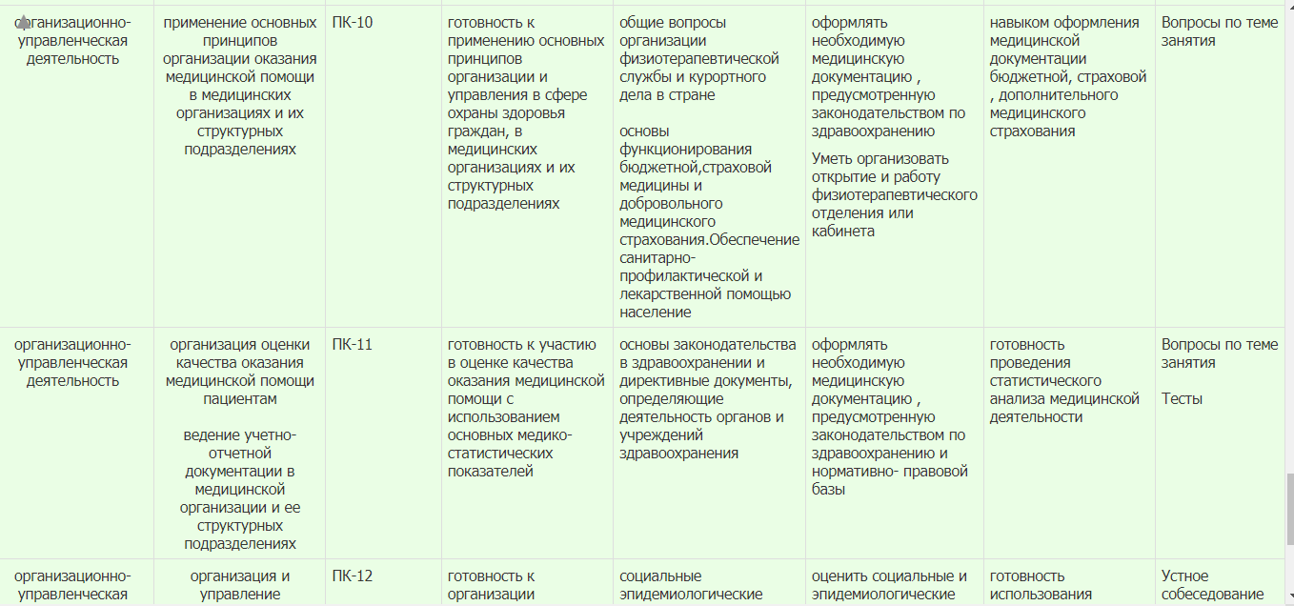

Уметь организовать открытие и работу физиотерапевтического отделения или кабинета
УК-1, ПК-6, ПК-10, ПК-12,
2 | Знать устройство и оснащение физиотерапевтических структурных подразделений :кабинеты электролечения, свето,лазеролечения,ультразвуковой терапии, магнитотерапии,ингаляционной терапии, тепло, грязелечение,гидро,бальнеотерапии.  УК-1, ПК-6, ПК-8, ПК-12,
3 | Получать информацию о заболевании больного  УК-1, ПК-5, ПК-6, ПК-8,
4 | Владеть физическими методами и курортными факторами в физиопрофилактике  УК-1, ПК-6, ПК-8, ПК-9,
5 | Выполнять техники и методики физиотерапевтических процедур на физиотерапевтических аппаратах электролечения, ультразвукой терапии,магнитотерапии  УК-1, ПК-1, ПК-6, ПК-8,
6 | Выполнять техники и методики физиотерапевтических процедур на аппаратах фото, лазеротерапии  УК-1, ПК-6, ПК-8,
7 | Выполнять техники и методики на физиотерапевтических аппаратах вибротерапии, баротерапии, ультразвуковой  УК-1, ПК-6, ПК-8,
8 | Выполнять техники и методики физиотерапевтических процедур на ингаляционных аппаратах, гало, озонотерапии  УК-1, ПК-6, ПК-8,

4. ПЕРЕЧЕНЬ СТАНДАРТОВ И ПРАКТИЧЕСКИХ УМЕНИЙ И НАВЫКОВ ПО СПЕЦИАЛЬНОСТИ.
I – профессионально ориентируется по данному вопросу.
II – может использовать приобретенные навыки под руководством специалиста.
III – может самостоятельно применять приобретенные навыки.
 |  | №  п/п | Практические навыки согласно образовательному стандарту специальности | Кол-во |  | Стандарт выполнения | Ф.И.О. и подпись  руководителя
 |  |  |  | Всего | В т.ч. самостоя-тельно
 |  | 1 | Организационно-методические знания и умения | 100 | 80 | 3 | Можейко Е.Ю.  .
 |  |  | Знание нормативных документов, регламентирующих работу и функциональные обязанности врача физиотерапевта
 |  |  | Ведение мед. документации (ф. № 42а, журналы учета работы, ВПН и др) соответственно организации структуры учреждения и профиля | 10 | 10 | 3
 |  |  | Ведение организационно-методической работы среди врачей общей практики и врачей - специалистов соответственно организационной структуре и профилю учреждения | 20 | 20 | 3
 |  |  | Составление методических разработок, схем и конспектов для проведение физиолечения при различных нозологических формах, памяток для больных | 50 | 50 | 3
 |  |  | Перспективное и оперативное планирование работы физиокабинета (составление программ физической реабилитации) | 20 | 20 | 3
 | 2 |  | Диагностические навыки и умения  Методы обследования здоровых и больных (анамнез, 2 осмотр, пальпация, перкуссия, аускультация) | 80 | 50 | 3 | Можейко Е.Ю.
 |  |  | Определение показаний и противопоказаний к физиотерапевтическому лечению | 70 | 50 | 3
 |  |  | Правила и методика антропометрических измерений (соматоскопия и соматометрия): | 100 | 80 | 3
 |  |  | - требования к антропометрическому инструментарию
 |  |  | - определение массы тела, антропометрических точек, диаметров, обхватов, кожно-жировых складок, состава тела, ЖЕЛ, силы | 100 | 80 | 3
 |  |  | - оценка по методу стандартов, сигмальных и центильных отклонений | 100 | 80 | 3
 |  |  | Методы оценки физического развития и определения соматотипа человека, темпа биологического созревания | 150 | 120 | 3
 |  |  | Правила и методика функциональных исследований :
 |  |  | а) в состоянии мышечного покоя
 |  |  | Сердечно-сосудистая система:
 |  |  | - пульсометрия | 50 | 50 | 3
 |  |  | - ЭКГ | 75 | 60 | 3
 |  |  | - определение АД | 75 | 75 | 3
 |  |  | - эхокардиография | 25 | 15 | 3
 |  |  | - ФКГ | 25 | 80 | 3
 |  |  | Дыхательная система:
 |  |  | - ЖЕЛ, ЧД, глубина дыхания | 100 | 80 | 1
 |  |  | - исследование ЦНС (ЭЭГ) | 50 | 30 | 3
 |  |  | - исследование опорно-двигательного и мышечного аппарата | 100 | 80 | 3
 |  |  | - трактовка клинико-биохимических  анализов крови и мочи | 150 | 100 | 3
 |  |  | - общая трактовка и оценка рентгенографии | 100 | 90 | 3
 |  |  | - орто- клиностатические пробы (активная, пассивная) | 100 | 80 | 3
 |  |  | - пробы с натуживанием | 100 | 80 | 3
 |  |  | б) исследования с физическими нагрузками
 |  |  | - простые функциональные пробы (одно-, двухмоментная, комбинированная) | 180 | 150 | 3
 |  |  | - сложные функциональные пробы (стептест, велоэргометрия, тредбан с определением ИГСТ, PWC130-170, проба Мастера и др.) | 150 | 100 | 3
 |  |  | - показания, противопоказания и критерии прекращения функциональных проб | 100 | 80 | 3
 |  |  | - Методы оперативного и интегративного контроля при проведении ЛФК и спортивных тренировок | 200 | 150 | 3
 |  |  | - Проведение врачебно-педагогических наблюдений в процессе занятий ЛФК и занятий физической культурой и спортом | 150 | 100 | 3
3 |  |  | Лечебные навыки и умения  -Определение лечебных задач, решаемых физиотерапевтическим методом , средств, форм и методик ее проведения | 120 | 100 | 3 | Можейко Е.Ю.
 |  |  | - Проведение индивидуальных подходов к физиолечению | 150 | 140 | 3
 |  |  | Навыки и умения по оказанию неотложной помощи (принятый общеврачебный минимум):
 |  |  | - обморок; | 20 | 20
 |  |  | - эпилептический припадок; | 20 | 20
 |  |  | - эпилептический статус; | 10 | 10
 |  |  | - острое нарушение мозгового кровообращения; | 60 | 60
 |  |  | - паническая атака; | 15 | 15
 |  |  | - гипертонический криз; | 30 | 30
 |  |  | - инфаркт миокарда; | 20 | 20
 |  |  | - тромбоэмболия легочной артерии; | 10 | 10
 |  |  | - пароксизмальная тахикардия и тахиаритмия; "острый живот"; | 10 | 10
 |  |  | - кома (в том числе провести дифференциальный диагноз между церебральной и соматической комой); | 10 | 10
 |  |  | - дислокационный синдром; | 5 | 5
 |  |  | - острый отек мозга; | 5 | 5
 |  |  | - слабость дыхательной мускулатуры; | 5 | 5
 |  |  | - миастенический криз; | 20 | 20
 |  |  | - острая задержка мочи; | 20 | 20
 |  |  | - острые аллергические реакции; | 10 | 5
 |  |  | - синдром дегидратации; | 5 | 5
 |  |  | - черепно-мозговая и спинальная травма; | 10 | 10
 |  |  | - острый болевой синдром; | 15 | 15
 |  |  | - острая интоксикация алкоголем и его суррогатами, психотропными препаратами; | 5 | 5
 |  |  | - психомоторное возбуждение различного генеза; | 10 | 10
 |  |  | - депрессивный статус;  клиническая смерть. | 5 | 5
 |  |  | Знание основ и техники классического массажа | 15 | 10 | 3
 |  |  | Применение факторов внешней среды и элементов трудотерапии с лечебной целью | 30 | 25 | 3
 |  |  | Применение негимнастических и аппаратных методов физической реабилитации (БОС, ДДМГ и др.), тренажеров соответственно профилю больных | 20 | 10 | 3

Подпись заведующего кафедрой ______________________________ Можейко Е.Ю.
_{подпись}

5. ГРАФИК ПРОХОЖДЕНИЯ ОРДИНАТУРЫ

№ | Название раздела |  | Место работы |  | Продолжительность |  |  | Кол-во часов | Форма контроля
 |  |  |  |  | Начало |  | Окончание
1 | 2 |  | 3 |  | 4 |  | 5 | 6 | 7
1 курс
Дисциплины. Базовая Часть
1 | Физиотерапия |  | Кафедра физической и реабилитационной медицины с курсом ПО |  |  |  |  | 684 | Экзамен
2 | «Медицина ЧС» |  | Кафедра мобилизационной подготовки ЗО, медицины катастроф и скорой помощи |  | В соответствии с расписанием |  |  | 36 | Зачет
3 | «ОЗиЗ» |  | Кафедра управления и экономики здравоохранения ИПО |  | В соответствии с расписанием |  |  | 72 | Зачет
4 | «Педагогика» |  | Кафедра педагогики и психологии с курсом ПО |  | В соответствии с расписанием |  |  | 72 | Зачет
5 | «Патология» |  | Кафедра патологической физиологии им.проф. В.В.Иванова |  | В соответствии с расписанием |  |  | 36 | Зачет
6 | «Клиническая лабораторная диагностика» |  | Кафедра кардиологии, функциональной и клинико-лабораторной диагностики ИПО |  | В соответствии с расписанием |  |  | 36 | Зачет
7 | «Клиническая фармакология» |  | Кафедра фармакологии и фармацевтического консультирования с курсом ПО |  | В соответствии с расписанием |  |  | 36 | Зачет
Дисциплины. Вариативная часть
8 |  | «Анестезиология и реаниматология» |  | Кафедра анестезиологии и реаниматологии ИПО | В соответствии с расписанием |  |  | 36 | Зачет
9 |  | «Организация лекарственного обеспечения населения РФ» |  | Кафедра управления и экономики фармации с курсом ПО | В соответствии с расписанием |  |  | 36 | Зачет
10 |  | «Онкология» |  | Кафедра онкологии и лучевой терапии с курсом ПО | В соответствии с расписанием |  |  | 36 | Зачет
11 |  | «Трансфузиология» |  | Кафедра мобилизационной подготовки ЗО, медицины катастроф и скорой помощи | В соответствии с расписанием |  |  | 36 | Зачет
12 |  | Производственная (клиническая) практика «Обучающий симуляционный курс» |  |  |  |  |  | 72 | Диф.зачет
 |  |  |  | По расписанию |  |  |  | 36
13 |  | Дисциплина по выбору: Медицинская реабилитология |  | Кафедра физической и реабилитационной медицины с курсом ПО | По расписанию |  |  | 144 | Диф.зачет
Производственная (клиническая) практика
14 |  | Производственная (клиническая) практика | ФГБУЗ ФСНКЦ |  |  |  |  | 72 | Диф.зачет
15 |  | Производственная (клиническая) практика | ФГБУЗ ФСНКЦ |  |  |  |  | 72 | Диф.зачет
16 |  | Производственная (клиническая) практика | КГБУЗ ККБ |  |  |  |  | 90 | Диф.зачет
17 |  | Производственная (клиническая) практика | КГБУЗ ККБ |  |  |  |  | 198 | Диф.зачет
18 |  | Производственная (клиническая) практика | КГБУЗ ККБ |  |  |  |  | 108 | Диф.зачет
19 |  | Производственная (клиническая) практика в поликлинике | БУ ХМАО-ЮГРЫ КВФД |  |  |  |  | 252 | Диф.зачет
2 курс
Специальные дисциплины
1 |  | Физиотерапия | Кафедра физической и реабилитационной медицины с курсом ПО |  |  |  |  | 252 | Экзамен
Производственная (клиническая) практика
1 |  | Производственная (клиническая) практика в поликлинике | Профессорская клиника |  |  |  |  | 144 | Диф.зачет
2 |  | Производственная (клиническая) практика | Профессорская клиника |  |  |  |  | 351 | Диф.зачет
3 |  | Производственная (клиническая) практика | Профессорская клиника |  |  |  |  | 216 | Диф.зачет
4 |  | Производственная (клиническая) практика | ФГБУЗ ФСНКЦ (СЦ) |  |  |  |  | 342 | Диф.зачет
5 |  | Производственная (клиническая) практика | ФГБУЗ ФСНКЦ (СЦ) |  |  |  |  | 108 | Диф.зачет
6 |  | Производственная (клиническая) практика | ФГБУЗ ФСНКЦ (ОДР) |  |  |  |  | 270 | Диф.зачет
7 |  | Производственная (клиническая) практика | ФГБУЗ ФСНКЦ (ОДР) |  |  |  |  | 369 | Диф.зачет
Факультативы (учебный год 2021/2022)
1 |  | Финансовая культура и грамотность | Кафедра управления и экономики здравоохранения ИПО |  | По расписанию |  |  | 36 | Зачет
2 |  | Современные технологии управления в здравоохранении |  |  | По расписанию |  |  | 36 | Зачет
Государственная итоговая аттестация
1 |  | Подготовка и сдача государственного экзамена | Кафедра физической и реабилитационной медицины с курсом ПО |  |  |  |  | 108 | Экзамен

Ординатор _______________________ Савенко Ирина Андреевна

Руководитель ординатуры ______________________ Можейко Елена Юрьевна

